KỲ THI TỐT NGHIỆP THPT QUỐC GIA – ĐỢT 1 – NĂM 2020 -2021
Môn: Toán – Mã đề 102
Thời gian: 90 phút (không kể thời gian phát đề)

Câu 1. Trên khoảng , đạo hàm của hàm số là
A. B. C. D. .
Câu 2. Cho khối chóp có diện tích đáy và chiều cao . Thể tích của khối chóp đã cho bằng

A. . B. C. . D.
Câu 3. Nếu và thì bằng
A. . B. . C. 1 . D. .
Câu 4. Tập xác định của hàmsố là
A. . B. . C. . D. .
Câu 5. Cho hàmsố có bảng biến thiên như sau
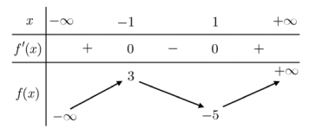
Giá trị ac đại của hàm số đã cho là
B. . C. D. 1 .
Câu 6. Diện tích của mặt cầu bán kính được tính theo công thức nào dưới đây?
A. B. C. D.
Câu 7. Trong không gian Oxyz, cho đường thẳng đi qua và có một vectơ chỉ phương . Phương trình của là:
A. B. C. D.
Câu 8. Cho hàm số có đồ thị là đường cong trong hình bên. Hàm số đã cho đồng biến trên khoảng nào dưới đây?
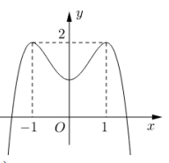
A. B. . C. . D. .
Câu 9. Với là số nguyên dương bất kì , công thức nào dưới đây đúng?
A. . B. . C. . D. .
Câu 10. Thể tích của khối lập phương cạnh 4a bằng

A. . B. . C. D. .
Câu 11. Cho hàm số . Khẳng định nào sau đây đúng?

A. B. .
C. . D. .
Câu 12. Trên mặt phẳng tọa độ, điểm là điểm biểu diễn của số phức nào dưới đây?
A. B. . C. . D. .
Câu 13. Trong không gian Oxyz, cho mặt phẳng . Véctơ nào dưới đây là một véctơ pháp tuyến của
A. B. C. D.
Câu 14. Trong không gian , cho điểm . Tọa độ vectơ là
A. B. C. D. .
Câu 15. Đồ thị của hàm số nào dưới đây có dạng như đường cong trong hình bên?
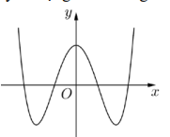
A. B. C. . D. .
Câu 16. Cho cấp số nhân với và . Công bội của cấp số nhân đã cho bằng
A. 9 B. C. . D. .
Câu 17. Cho và khi đó bằng
A. B. C. D. 3 .
Câu 18. Đồ thị của hàm số cat trục tung tại điểm có tung độ bằng
A. 1 B. 0 C. 2 D. .
Câu 19. Cho hai số phức và - . Số phức bằng

A. B. C. D. .
Câu 20. Cho hàm số . Khẳng định nào dưới đây đúng?
A. B. .
C. . D. .
Câu 21. Cho hàm số có bảng xét dấu của đạo hàm như sau:

Số điểm cực trị của hàm số đã cho là
A. 5 . B. 3 . C. 2 . D. .
Câu 22. Nếu thì bằng
A. 3 B. 18 C. 2 . D. .
Câu 23. Tiệm cận đứng của đồ thị hàm số là đường thẳng có phương trình
A. . B. . C. D.
Câu 24. Trong không gian Oxyz, cho mặt cầu (S) có tâm I và bán kính bằng 2 . Phương trình
của (S) là
A. . B.
C. . D. .
Câu 25. Phần thực của số phức bằng
A. . B. 2 . C. . D. .
Câu 26. Tập nghiệm của bất phương trình là
A. . C. . D. .
Câu 27. Nghiệm của phương trình là
A. B. . C. D. .
Câu 28. Cho khối trụ có bán kính đáy bằng 4 và chiều cao . Thể tích của khối trụ đã cho bằng
A. B. C. D. .
Câu 29. Cho hình lăng trụ đứng có tất cả các cạnh bằng nhau (tham khảo hình bên).
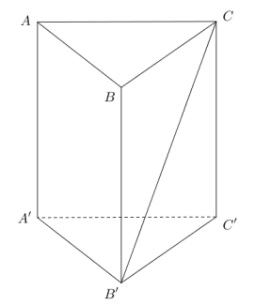
Góc giữa hai đường thẳng và bằng
A. . B.. C. . D. .
Câu 30. Trên không gian Oxyz, cho hai điểm và . Mặt phẳng đi qua và vuông góc với có phương trình là
A. B. .
C. D. .
Câu 31. Từ một hộp chứa 10 quả bóng gồm 4 quả màu đỏ và 6 quả màu xanh, lấy ngẫu nhiên đồng thời 3 quả. Xác suất để lấy được 3 quả màu xanh bằng
A. B. . C. D. .
Câu 32. Cho số phức thỏa mãn . Số phức liên hợp của là
A. B. C. D.
Câu 33. Biết hàm số (a là số thực cho trước, ) có đồ thị như hình bên. Mệnh đề nào dưới đây là đúng?
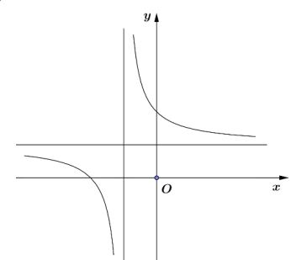
A. B. C. . D.
Câu 34. Trong không gian , cho điểm và mặt phẳng . Đường thẳng đi qua và vuông góc với có phương trình là:
A. B.
C. D.
Câu 35. Trên đoạn , hàm số đạt giá trị lớn nhất tại điểm
A. . B. . C. . D. .
Câu 36. Cho hình chóp S.ABC có đáy là tam giác vuông cân tại và SA vuông góc với mặt phẳng đáy. Khoảng cách từ đến mặt phẳng ( ) bằng
A. . B. C. Зa. D.
Câu 37. Nếu thì bằng
A. 6 . B. 4. C. 8 . D. 5 .
Câu 38. Với mọi a, b thỏa mãn . Khẳng định nào dưới đây đúng?
A. B. C. D.
Câu 39. Có bao nhiêu số nguyên thỏa mãn
A. 30 B. Vô số. C. . D. 29 .
Câu 40. Cho hàm số . Giả sử là nguyên hàm của trên thỏa mãn
. Giá trị của bằng
A. . B. 15 . C. 11 D. 6
Câu 41. Cho hàm số bậc ba có đồ thị là đường cong trong hình bên. Số nghiệm thực phân biệt của phương trình là
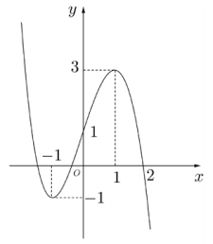
A. 9 . B. . C. D. 6 .
Câu 42. Xét các số phức thỏa mãn và - 8i đạt giá trị nhỏ nhất, \} bằng
A. B. C. 3 . D.
Câu 43. Cho hàm số với là các số thựC. Biết hàm số có hai giá trị cực trị là và 2 . Diện tích hình phẳng giới hạn
bởi các đường và bằng
A. . B. C. D.
Câu 44. Cho khối hộp chữ nhật có đáy là hình vuông, , góc giữa hai mặt phẳng và bằng . Thể tích của khối hộp chữ nhậtbằng
A. B. C. D.
Câu 45. Có bao nhiêu số nguyên y sao cho tồn tại thỏa mãn
A. 27 . B. 15 C. 12 D. 14 .
Câu 46. Trong không gian Oxyz, cho đường thẳng và mặt phẳng . Hình chiếu vuông góc của trên là đường thẳng có phương trình
A. B. C. D.
Câu 47. Cắt hình nón bởi mặt phẳng đi qua đỉnh và tạo với mặt phẳng chứa đáy một góc ta được thiết diện là tam giác đều có cạnh . Diện tích xung quanh của bằng
A. . B. . C. D.
Câu 48. Trên tập hợp số phức, xét phương trình ( là tham số thực). Có bao nhiêu giá trị của tham số để phương trình đó có nghiệm thỏa mãn ?
A. 2 B. . C. 1 D. 4
Câu 49. Cho hàm số có đạo hàm Có bao nhiêu giá trị nguyên dương của tham số để hàmsố có ít nhất 3 điểm ac trị?
A. 5 B. 8 . C. 6 D. 7 .
Câu 50. Trong không gian, cho hai điểm và . Xét hai điểm và thay đổi thuộc mặt phẳng (Oxy) sao cho . Giá trị lớn nhất của bằng
A. B. . C. D. .
-----------HẾT----------
Thí sinh không được sử dụng tài liệu. Cán bộ coi thi không giải thích gì thêm

ĐÁP ÁN
1-C | 2-D | 3-D | 4-D | 5-A | 6-A | 7-C | 8-C | 9-C | 10-A
11-B | 12-D | 13-A | 14-A | 15-D | 16-D | 17-B | 18-D | 19-C | 20-C
21-D | 22-D | 23-C | 24-D | 25-C | 26-A | 27-D | 28-B | 29-B | 30-B
31-A | 32-C | 33-C | 34-B | 35-B | 36-C | 37-B | 38-B | 39-C | 40-A
41-B | 42-B | 43-A | 44-C | 45-D | 46-A | 47-A | 48-B | 49-D | 50-C

HƯỚNG DẪN GIẢI CHI TIẾT

Câu 1. C
Câu 2. D
Thể tích của khối chóp đã cho bằng .
Câu 3. D
Câu 4. D
Câu 5. A
Dựa vào bảng biến thiên, giá trị cực đại của hàm số là .
Câu 6. A
Công thức diện tích mặt cầu:
Câu 7. C
Phương trình của đi qua và có một vectơ chỉ phương là:
Câu 8. C
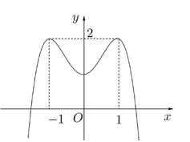
Nhìn đồ thị ta thấy hàmsố đã cho đồng biến trên .
Câu 9. C
Ta có:
Câu 10. A
Thể tích của khối lập phương cạnh là .
Câu 11. B
Câu 12. D
Trên mặt phẳng tọa độ, điểm là điểm biểu diễn của số phức .
Câu 13. A
Ta có VTPT là .
Câu 14. B
Ta có
Câu 15. D
Đây là đồ thị hàm số bậc 4 với hệ số .
Câu 16. D
Ta có
Câu 17. B
Câu 18. D
Giả sử
Gọi
Vậy đồ thị của hàm số cắt trục tung tại điểm có tung độ bằng
Câu 19. C
Ta có
Câu 20. C
Ta có
Câu 21. D
Dựa vào bảng xét dấu suy ra đạo hàm của hàm đổi dấu 4 lần nên hàm số đã cho có 4 điểm cực trị.
Câu 22. D
Câu 23. C
Ta có: (hoặc .
Vậy là tiệm cận đứng của đồ thị hàm số.
Câu 24. D
Mặt cầu (S) có tâm I và bán kính bằng 2 có phương trình là
Câu 25. C
Ta có: có phần thực là 6 .
Câu 26. A
Ta có:
Vậy tập nghiệm .
Câu 27. D
Điều kiện: .
Với điều kiện phương trình đã cho tương đương .
Câu 28. B
Thể tích của khối trụ là .
Câu 29. B
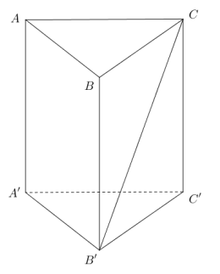
Ta có: AA’//CC’ nên:
Mặt khác tam giác vuông tại có nên là tam giác vuông cân. Vậy góc giữa hai đường thẳng và bằng .
Câu 30. B
Ta có: .
Mặt phẳng đi qua và vuông góc với nên nhận làm vectơ pháp tuyến
Phương trình mặt phẳng là: .
Câu 31. A
Lấy ngau nhiên đồng thời 3 quả cầu từ 10 quả bóng đã cho có cách.
Lấy được 3 quả màu xanh từ 6 quả màu xanh đã cho có cách
Vậy xác suất để lấy được 3 quả màu xanh là .
Câu 32. C
- Ta có:
Câu 33. C
Tập xác định .
Từ đồ thị hàm số, ta thấy hàmsố nghịch biến trên từng khoảng xác định.
Do đó .
Câu 34. B
Đường thẳng đi qua và vuông góc với (P) nhận VTPT của làm VTCP nên có phương trình là: .
Câu 35. B
Ta có . Ta đang xét trên đoạn nên loại . Ta có . Do đó giá trị lớn nhất của hàm số trên đoạn
là , tại .
Câu 36. C
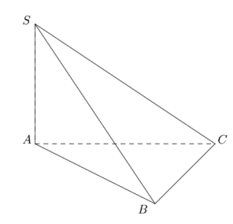
Ta có vuông cân tại nên và .
Mặt khác .
Từ và .
Vậy khoảng cách từ đến mặt phẳng bằng .
Câu 37. B
Câu 38. B
Ta có
Vậy .
Câu 39. C
Xét hàm số: , với .
Cho:
Ta có bảng xét dấu như sau:
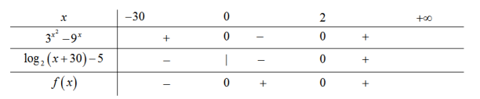
Suy ra
Mặt khác nên .
Vậy có 31 số nguyên thỏa mãn.
Câu 40. A
Tập xác định: .
Với hay thì hàm số là hàm đa thức nên liên tục.
Mặt khác: .
Ta có: nên hàmsố liên tục tại điểm .
Suy ra hàm số liên tục trên .
Với thì
Với thì
Mà nên .
Khi đó
Đồng thời cũng liên tục trên nên: Do đó
Do đó
Vậy: .
Câu 41. B
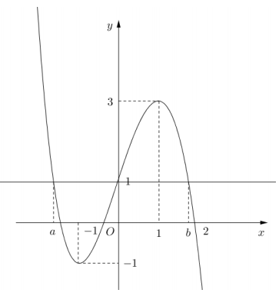
Dựa vào đồ thị hàm số suy ra
TH1
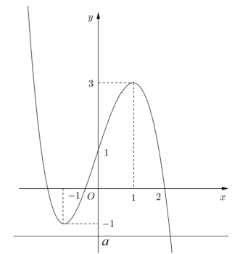

phương trình có một nghiệm
TH2
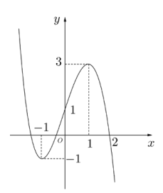

phương trình có ba nghiệm phân biệt
TH3
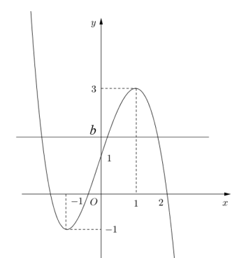
phương trình có ba nghiệm phân biệt
Các nghiệm của ; (3) là đôi một khác nhau.
Vậy có 7 nghiệmnghiệm phân biệt
Câu 42. B
Ta có
Dấu " " " xảy ra khi
đó
Câu 43. A
Ta có: và .
Phương trình hoành độ giao điểm của các đường và là:
Gọi 2 nghiệm của phương trình là và .
Nhận xét:
Diện tích hình phẳng giới hạn bởi các đường và là
Câu 44. C
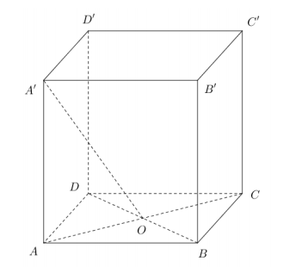
- Theo giả thiết là hình vuông nên có .
Do đó
- Gọi là tâm của đáy và .
. Do đó góc giữa và mặt phẳng
là góc
- Tam giác A\prime OA vuông tại có .
Vậy
Câu 45. D
Xét .
Áp dụng bất đẳng thức: , ta có
Do đó .
(loại)
: thỏa mãn
Xét có và
Do đó phương trình có nghiệm
Vậy .
Câu 46. A
Đường thẳng qua điểm và có véc-tơ chỉ phương .
Mặt phẳng có véc-tơ pháp tuyến .
Gọi là mặt phẳng chứa và vuông góc với , khi đó có một véc-tơ pháp tuyến là
Gọi là giao tuyến của hai mặt phẳng và suy ra là hình chiếu của trên .
Khi đó có một véc-tơ chỉ phương là .
Ta có và dễ thấy tọa độ thỏa phương trình .Do đó
Vậy phương trình đường thẳng là .
Câu 47.A
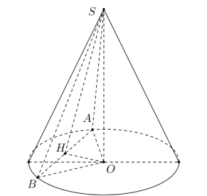
Giả sử hình có là đỉnh và là tâm đường tròn đáy.
Giả sử mặt phẳng đề cho cắt nón theo thiết diện là tam giác đều , khi đó ta có .
Gọi là trung điểm
Ta có góc giữa ( ) và mặt phẳng chứa đáy là góc .
Xét vuông tại có
Xét OAH vuông tại có bán kính đường tròn
đáy
là
Vậy diện tích xung quanh của hình nón là
Câu 48. B
Cách 1. Ta có .
Nếu thì phương trình có nghiệm (không thỏa mãn).
Nếu thì phương trình có hai nghiệm phân biệt và
Trường hợp 1.
Trường hợp 2.
(vô nghiệm).
Nếu thì phương trình ban đầu có hai nghiệmphức và
Theo giả thiết, ta có .
Vậy có 3 giá trị của tham số thỏa mãn yêu cầu bài toán.
Cách 2. Đặt là nghiệm của phương trình ban đầu.
Theo giả thiết, ta có .
Thay vào phương trình ban đầu, ta có
Trường hợp 1 . Với .
Nếu
Nếu (vô nghiệm).
Trường hợp 2. .
Vậy có 3 giá trị của tham số thỏa mãn.
Câu 49. D
Cách 1:
Ta thấy là một điểm tới hạn của hàm số .
Mặt khác
Xét hàm số , vì nên đồng biến trên . Ta có bảng biến thiên của hàm số như sau:
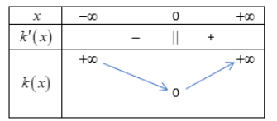
Hàm số có ít nhất 3 điểm cực trị khi phương trình có ít nhất hai nghiệm khác 0 . Điều này xảy ra khi và chỉ khi hay . Kết hợp điều kiện nguyên dương ta đượC . Vậy có 7 giá trị của thoả mãn.
Cách 2:
Nhận thấy hàm là hàm số chẵn nên đồ thị đối xứng qua trục tung. Để hàm có ít nhất 3 điểm cực trị thì hàm số
có ít nhất 1 điểm cực trị có hoành độ dương, tức
có nghiệm dương hay
có nghiệm dương.
Ta có bảng biến thiên

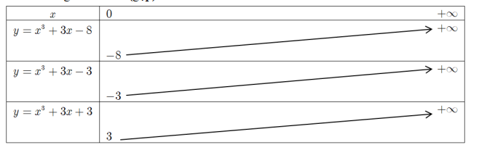
Từ bảng biến thiên suy ra .
Câu 50. C
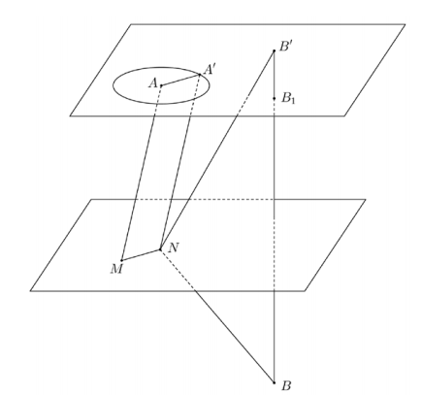
Nhận xét: Avà B nằmkhác phía so với mặt phẳng (Oxy).
Gọi (P) là mặt phẳng qua và song song với mặt phẳng .
đối xứng với qua mặt phẳng .
B là hình chiếu của B\prime trên mặt phẳng( .
Gọi
thuộc đường tròn có tâm và bán nằm trên mặt phẳng .
Ta có:
nằm ngoài đường tròn .
Do mà suy ra luôn cắt mặt phẳng .
Ta lại có: mà
Dấu "xảy ra khi là giao điểm của với đường tròn
A ở giữa và và là giao điểm của với mặt phẳng .

